第１２章 社会福祉
第１節 社会福祉協議会の活動
社会福祉協議会の成立・歩みについては、町史後編で詳しく述べられている。
法人化後の歩みについて述べてみると、昭和５０年８月に法人化された羽合町社会福祉協議会（以下、社協）は、専任職員２名で社会福祉法人として、役場に事務局を置いて出発した。当時、１世帯１００円の会費で、全世帯会員制がとられた。
昭和５４年４月、老人福祉センターの完成に伴い、事務局を役場から移し、センターを拠点とした老人福祉事業を中心に、本格的な事業の取り組みが始まった。
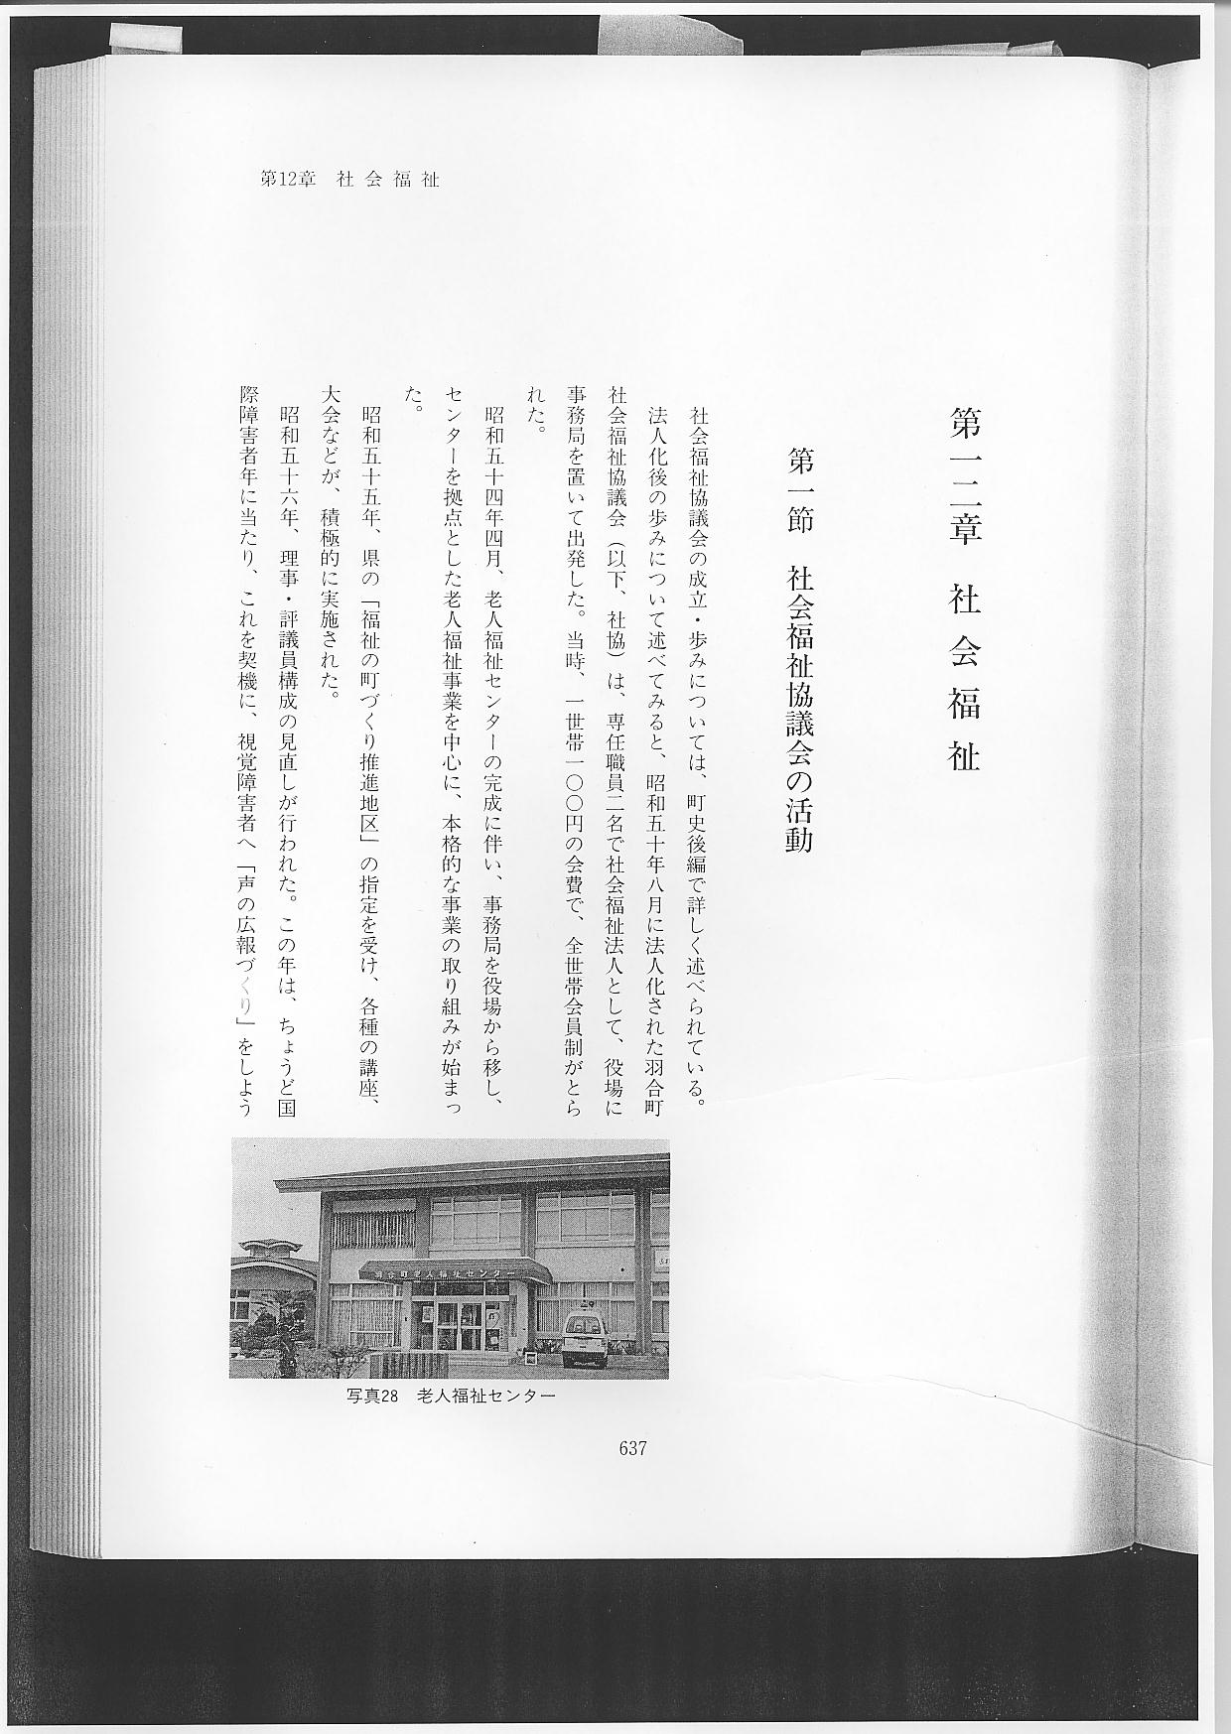
昭和５５年、県の「福祉の町づくり推進地区」の指定を受け、各種の講座、大会などが、積極的に実施された。
昭和５６年、理事・評議員構成の見直しが行われた。この年は、ちょうど国際障害者年に当たり、これを契機に、視覚障害者へ「声の広報づくり」をしようと、ボランティアグループ「コスモスの会」が誕生し、併せて点字・手話の講習会も開始された。
昭和５７年、２４時間テレビ・チャリティ委員会から、リフト付きバスの寄贈を受け、入浴・移送サービスが始まった。
昭和５８年、任意団体であった市町村社協が法制化され、高齢化社会の到来に向け在宅福祉を担う中核としての社協が位置づけられ、「だれもが安心して生活できる町づくり――ふれあい・ささえあいの町づくり」をテーマとして、新たな歩みを始めた。
このテーマを受けて、昭和５９年、実践モデル地区の設置、１人暮し老人及び老人夫婦世帯の実態調査、「地域福祉推進懇談会」等が実施され、地域に根ざした活動を推進することとなった。また、障害者と町民の「ふれあい広場」が新規事業として加わった。
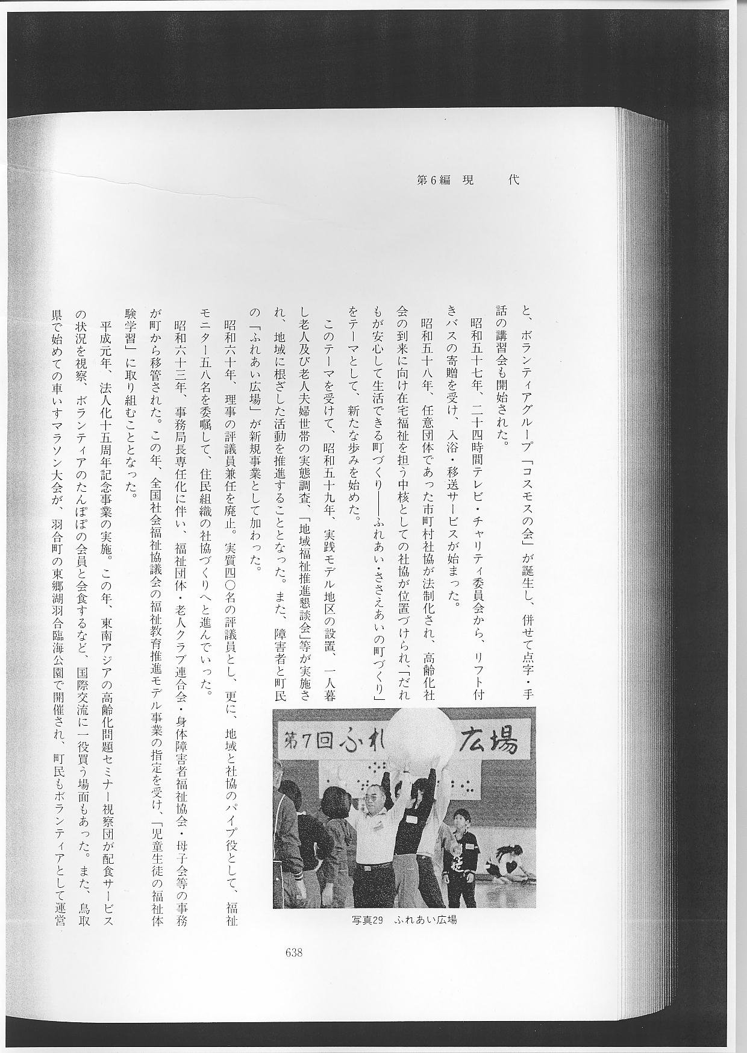
昭和６０年、理事の評議員兼任を廃止。実質４０名の評議員とし、更に、地域と社協のパイプ役として、福祉モニター５８名を委嘱して、住民組織の社協づくりへと進んでいった。
昭和６３年、事務局長専任化に伴い、福祉団体・老人クラブ連合会・身体障害者福祉協会・母子会等の事務が町から移管された。この年、全国社会福祉協議会の福祉教育推進モデル事業の指定を受け、「児童生徒の福祉体験学習」に取り組むこととなった。
平成元年、法人化１５周年記念事業の実施。この年、東南アジアの高齢化問題セミナー視察団が配食サービスの状況を視察、ボランティアのたんぽぽの会員と会食するなど、国際交流に一役買う場面もあった。また、鳥取県で始めての車いすマラソン大会が、羽合町の東郷湖羽合臨海公園で開催され、町民もボランティアとして運営に参加した。
１５周年記念事業
☆１５周年記念福祉大会 １１月１９日（日） 羽合町中央公民館 参加者 約２００人
記念講演「ふれあい・ささえあいの町づくり」大橋謙策 日本福祉事業大
学教授
体験発表 福祉体験学習から ボランティア活動から
ミニコンサート
☆福祉展 １１月１８日～２０日 羽合中央公民館
福祉機器展 目で見る福祉活動展 障害者作品展
☆チャリティ・あらかると チャリティバザー（不用品・リフォーム・軽食）羽合町老人福祉センター
チャリティ・グランドゴルフ（これを機に以後毎年実施、年々参加者が増
えている。）
チャリティ・ゲートボール
☆老人スポーツ大会 以後 老人クラブ連合会の自主運営で毎年開催になる。
次に、社協の活動＝事業について、主なものを挙げてみる。
（１）老人福祉センターの運営
昭和５４年４月に開館し、機能回復訓練機器・ヘルストロン気泡浴装置等整備したセンターは、高齢者の研修・憩いの場として、また、毎日温泉に入られると町内外の老人クラブに歓迎されている。
町内利用者の便宜を図るため、月３回の「憩いの日」を定め、町内全域をマイクロバス「しあわせ号」で送迎している。当日は、健康相談、趣味教室、レクリエーション、映画会等の事業を開催。また母来寮との交流や、老人クラブ連合会の活動拠点として、年間を通して利用されている。ここ数年の年間利用者数は、８２００人余りとなっている。
（２）福祉座談会
社協は、住民組織であることの理解と事業への協力を求めて、昭和５９年度から開催。福祉は、住民すべてが受け手であり担い手であることを基本とする。昭和６３年度からは、おおむね２０世帯を１つのグループとして、小単位で開催している。社協の事業紹介・福祉制度の紹介、在宅福祉の必要性など具体的に話し合い、住民みんなの福祉意識の向上に重要な事業と位置づけられている。
（３）地区福祉委員会の設置
身近かな問題を地区単位で考え、きめ細かな活動を推進する原動力として、地区福祉委員会を設置した。これは、モデル地区を指定して、小地域での要援護者に対するネットワークづくりの推進と、福祉の情報源の役割を担うものである。地域に密着したきめ細かな福祉の充実にとって重要な制度と考え、早急に全地区に設置する方向で、検討がなされている。
（４）福祉教育の推進
「福祉の心をそだてる」ことを目的に、昭和５２年、北溟中学校が、福祉教育研究協力校として県社協から指定を受けた。これに併せ昭和５５年から町独自で、羽合西・東小学校を指定し、それぞれ特徴ある取り組みがなされた。その取り組みの内容は次のとおりである。
各校の取り組み
[北溟中学校] 福祉体験意見発表・展示会、作文集
手話・点字講習会、１人暮し老人等訪問活動、老人クラブ等地域の人との交流
[羽合西小学校] 校区内老人への年賀状・慰問の手紙、老人参観日 校内行事招待 生産活動（収穫
祭・さつまいもを母来寮、１人暮し老人に贈る）
[羽合東小学校] 講演会（ＰＴＡ対象)・親子学習会（障害をもつ人を講師に）・学校だより文集等に福
祉活動の掲載
自然環境調査（マップづくり）
各校共通の活動 福祉施設訪問交流活動
募金活動・収集活動
あいさつ運動、環境美化活動、花いっぱい運動、地域のクリーン作戦
学校外事業の参加…夏休み福祉体験学習、ふれあい広場
昭和６３年度の夏休みから、福祉体験学習が実施され、保育体験・ホームヘルパー同行体験、配食サービス体験等の各コースに、児童、生徒が多数参加し、子どもの豊かな心づくりに大きく役立つ事業として、現在も継続されている。
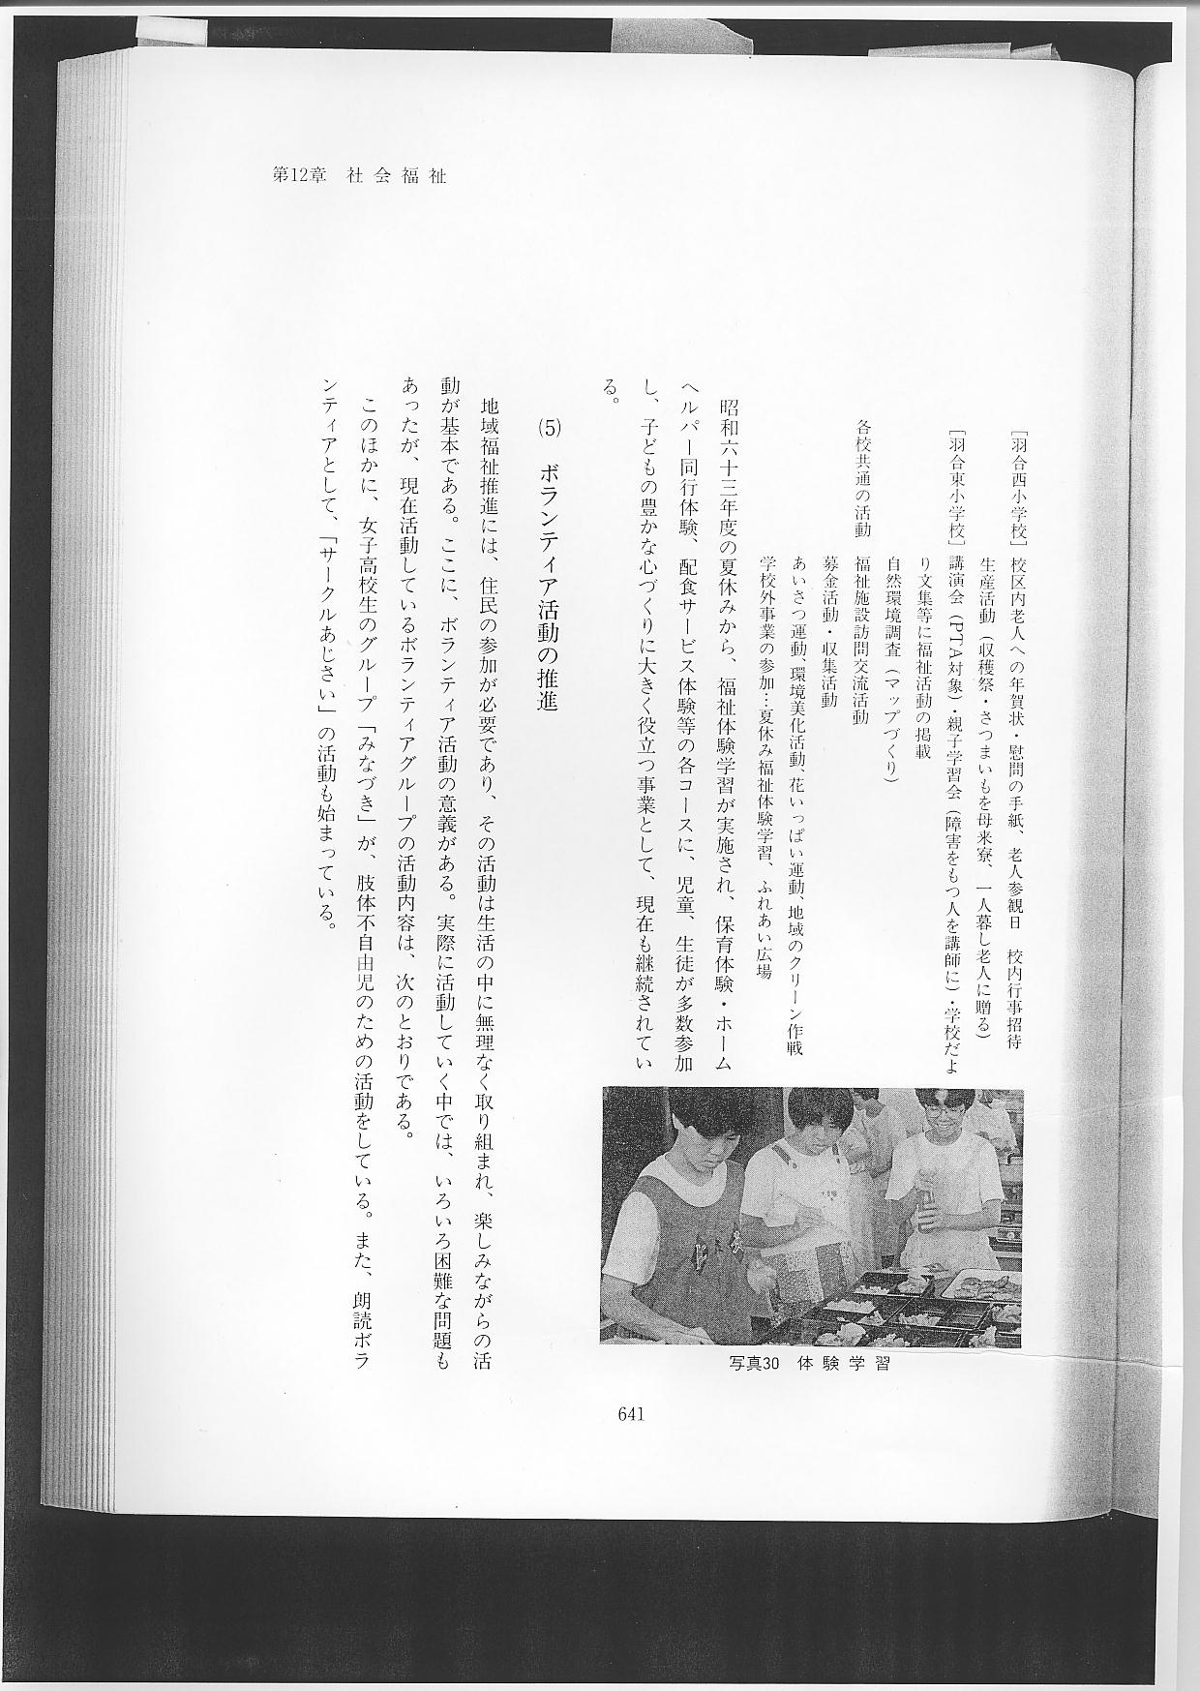
（５）ボランティア活動の推進
地域福祉推進には、住民の参加が必要であり、その活動は生活の中に無理なく取り組まれ、楽しみながらの活動が基本である。ここに、ボランティア活動の意義がある。実際に活動していく中では、いろいろ困難な問題もあったが、現在活動しているボランティアグループの活動内容は、次のとおりである。
このほかに、女子高校生のグループ「みなづき」が、肢体不自由児のための活動をしている。また、朗読ボランティアとして、「サークルあじさい」の活動も始まっている。
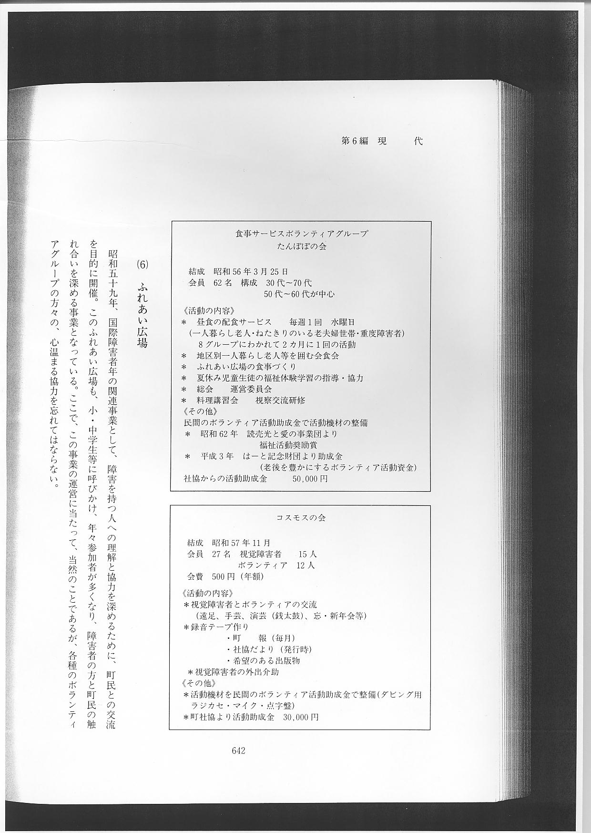
（６）ふれあい広場
昭和５９年、国際障害者年の関連事業として、障害を持つ人への理解と協力を深めるために、町民との交流を目的に開催。このふれあい広場も、小・中学生に呼びかけ、年々参加者が多くなり、障害者の方と町民の触れ合いを深める事業となっている。ここで、この事業の運営に当たって、当然のことであるが、各種のボランティアグループの方々の、心温まる協力を忘れてはならない。
社協も福祉の充実を願って、さまざまな事業を今日まで実施している。急速に進む高齢化社会に対応するため、高齢者保健福祉推進１０カ年戦略が打ち出され、在宅福祉の在り方を中心に、制度、施策の充実が図られつつあるが、制度とともに、近隣による支え合いがあってこそ、温かい町づくりができる。住民の意識・要望を反映し、社会的にハンディキャップを持つ高齢者や心身に障害を持つ人も、楽しく安心して生活できる町づくりのため、今後とも、社協の活動に大きな期待が寄せられている。

